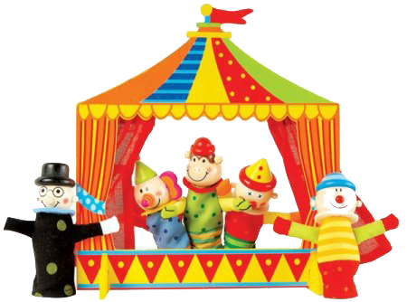
ДОМАШНИЙ

ТЕАТР

Все мы в детстве любили играть в различные куклы и игры. Я хочу рассказать, как можно сделать кукольный театр своими руками. Конечно, сейчас большое разнообразие в детских магазинах игрушек и игр. Но, во-первых, эти игрушки не всегда доступны, а во-вторых, игрушки, сделанные своими руками, приносят больше пользы в любом отношении. Изготовить театральных героев очень просто. Вот вам несколько подсказок.
Театр на СD дисках
Наверняка в доме найдутся диски, которые уже не нужны, а выкинуть жалко. Можно из них сделать героев мультфильмов и сказок.
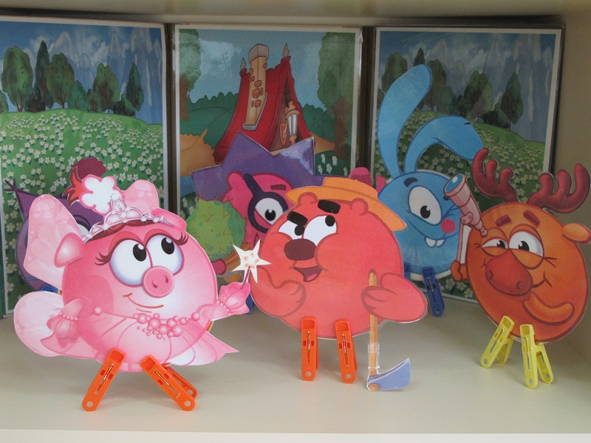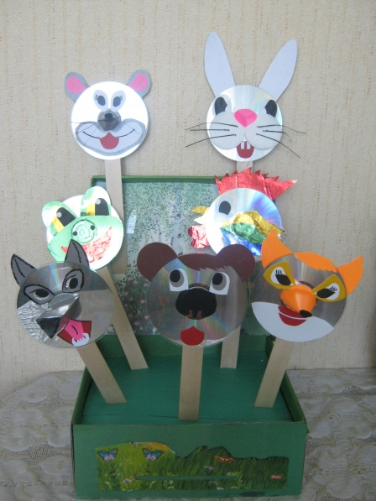

Театр на пластиковых ложках
Из одноразовых ложек получаются забавные зверушки. Вместе с малышом можно изготовить разных сказочных героев.
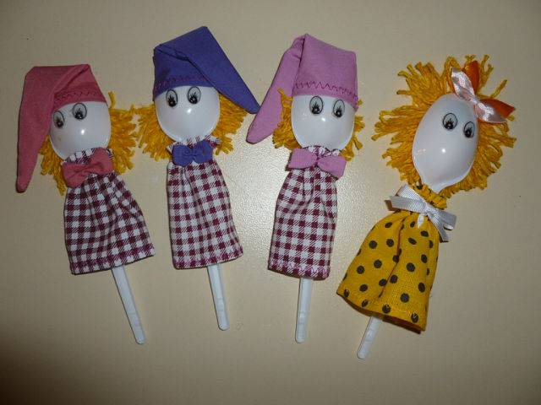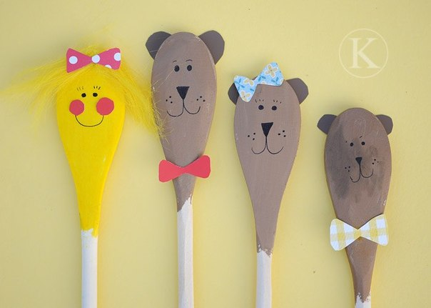
Театр на рулончиках от бумаги
Рулончики от туалетной бумаги - очень ценный материал для творческих мам и их детей. Посмотрите, каких героев можно сделать. имея немного времени и подручных средств.
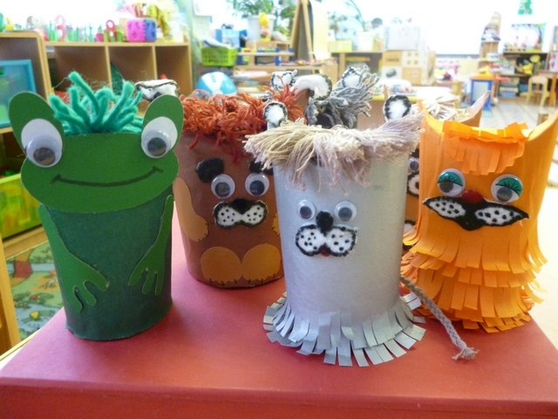

Театр из одноразовых тарелок
У каждой мамы на кухне найдутся одноразовые картонные тарелки. Придумайте с ребенком поделку и займитесь творчеством. можно сделать и льва. и обезьяну, и даже весёлых кукол.
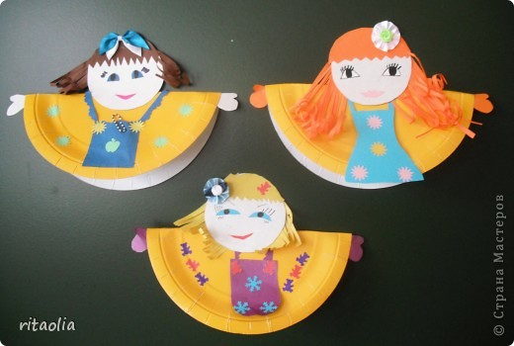
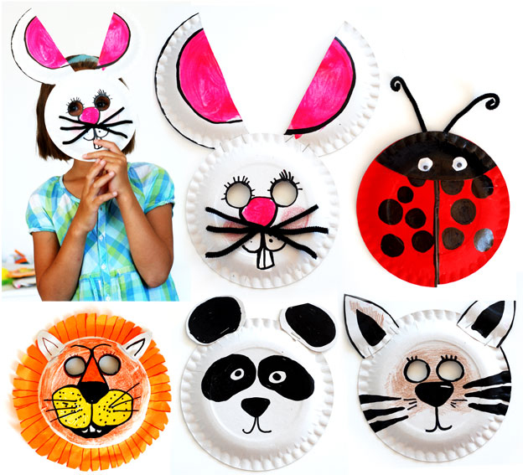

Театр шагающих кукол
Из порванных книжек и журналов можно вырезать животных и проделать дырочки, что бы ребёнок мог просунуть пальчики и оживить сказку.
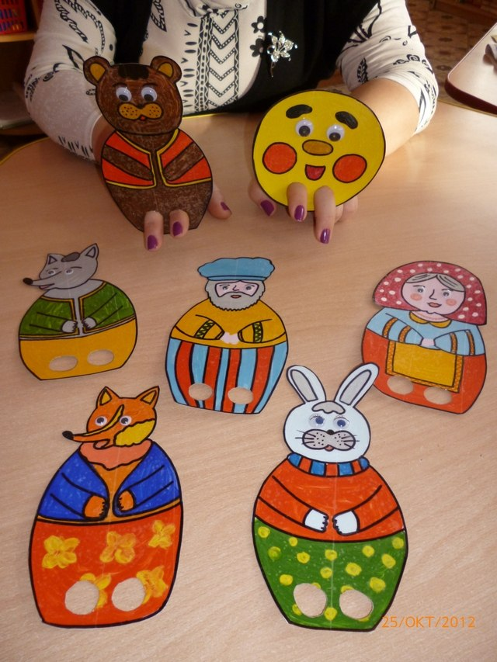
Театр из коробочек
Не спешите выбрасывать коробочки, они обязательно вам пригодятся для изготовления домашнего театра
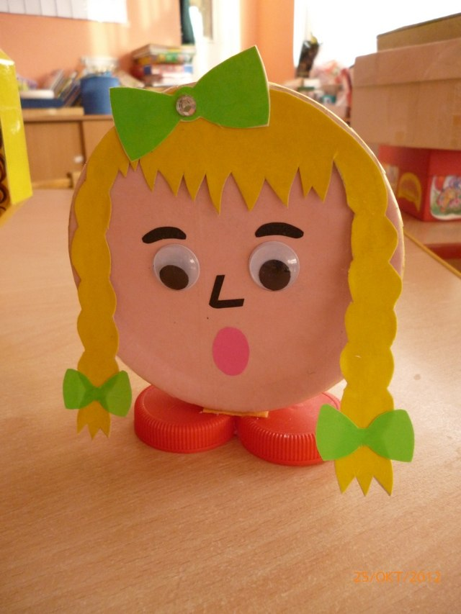

Театр из носков и перчаток
Малыш вечно теряет ночки и перчатки. Оставшиеся без пары вещи можно использовать так.
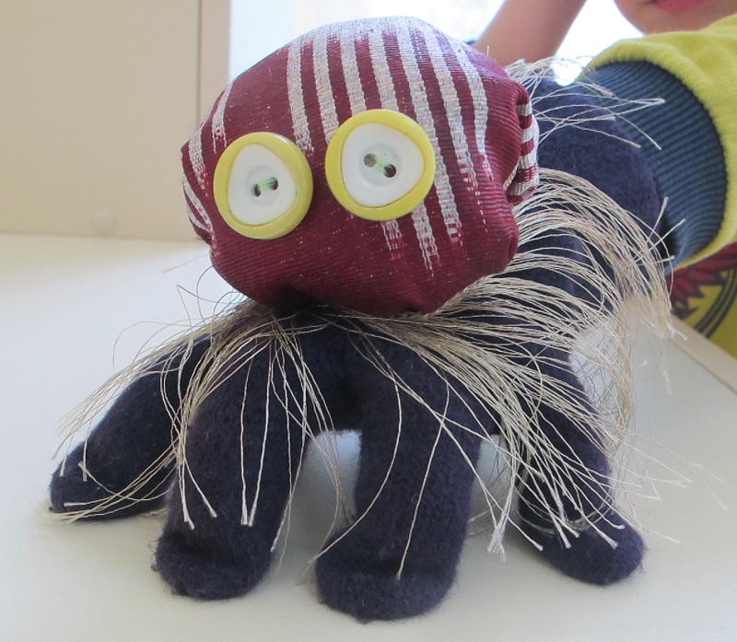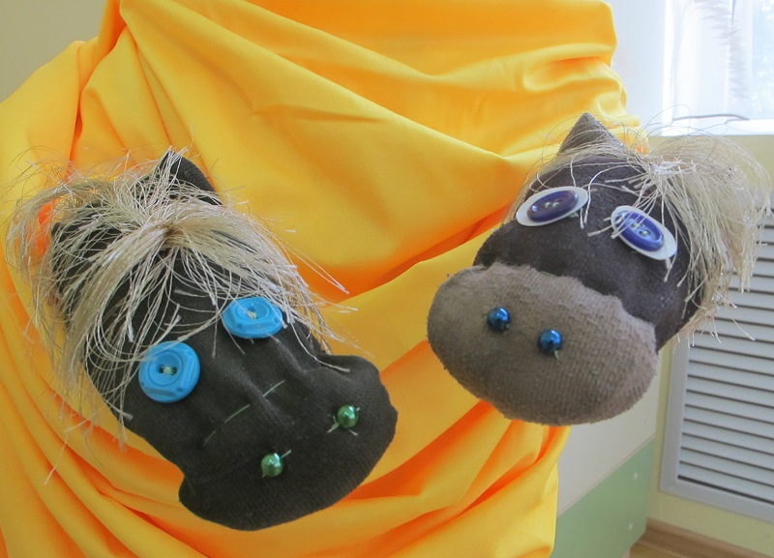

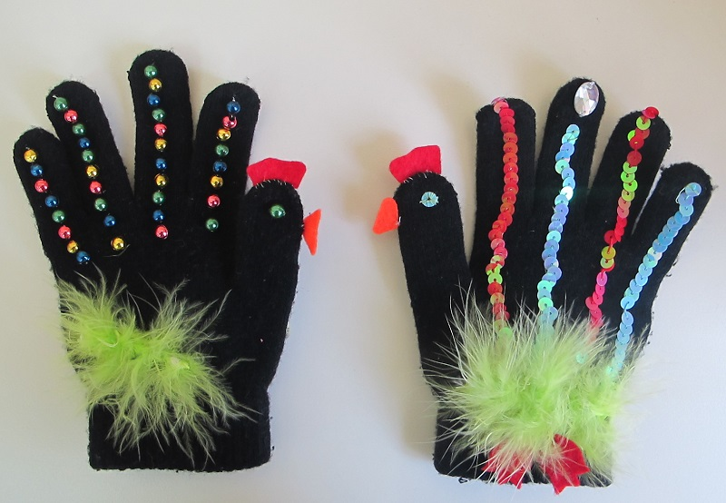
Настольный театр, сделанный своими руками способствует развитию связной речи, воображения; он оказывает психотерапевтический эффект, помогая ребенку справиться с переживаниями, страхами, получить недостающее внимание.
Удачи Вам и вашим детям!

